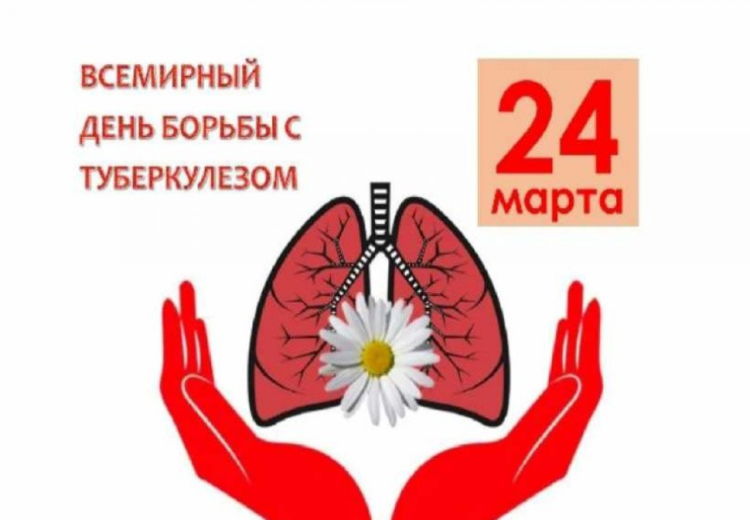

24 марта – Всемирный день Борьбы с туберкулёзом. В связи с этим с 18 по 22 марта 2024 года в нашем центре было запланировано проведение Недели всемирного дня борьбы с туберкулёзом.

Туберкулез по-прежнему остается одной из самых опасных и распространенных болезней. Он является ведущей причиной смертности от инфекционных болезней в мире.
Всемирный день борьбы с туберкулезом призван привлечь внимание общества к проблемам противотуберкулезной работы с целью изменения отношения к ним, значительно улучшить информированность населения о туберкулезе, мерах личной и общественной профилактики заболевания и необходимости своевременного обращения за медицинской помощью.

В эти дни были проведены мероприятия, направленные на пропаганду здорового образа жизни среди получателей соц. услуг и сотрудников с целью информирования о данном заболевании и его профилактике.
ЦЕЛИ:
* познакомить получателей социальных услуг и сотрудников центра с особенностями такого заболевания, как туберкулёз;
* сформировать у получателей социальных услуг представление о здоровом образе жизни;
* воспитывать бережное отношение к своему организму.

ПРОВЕДЕННЫЕ МЕРОПРИЯТИЯ:
Книжная выставка;
Оформлен уголок здоровья «Что такое туберкулез»;
Выпущен информационный бюллетень для получателей социальных услуг «Иммунодиагностика туберкулеза »;
Оформлен информационный стенд рисунками на тему: «Да! Мы можем ликвидировать туберкулез!» и цветками белой ромашки;
Проведена беседа «Враг по имени Туберкулез» - врачом фтизиатаром»;
Для сотрудников центра показан видеоролик «Туберкулез» из серии «Вакциноуправляемые инфекции»
В результате по итогам проведенных мероприятий, получатели соцеальных услуг и сотрудники центра узнали о том, что это за болезнь, какие меры профилактики нужно знать и для того, чтобы сохранить свое здоровье.

Вспомнили о необходимости соблюдения правил личной гигиены, режима дня, ежедневных прогулок на свежем воздухе, участии в спортивных мероприятиях и необходимости правильного питания.
